Анкета животного без владельца от 13.10.2022г.

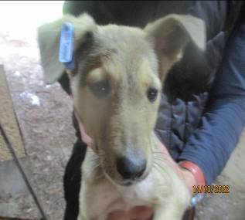 | Дата отлова, место (район, улица, дом) | Советский район, ул. Хвалынская
 | Пол животного | Самка – 4645/2022
 | Дата вакцинации | 24.10.2022 г.
 | Дата кастрации/стерилизации | 24.10.2022 г.
 | Дата выпуска, место (район, улица, дом) | 27.10.2022 г. – среда обитания
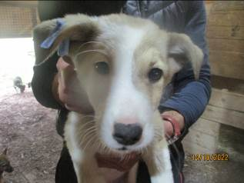 | Дата отлова, место (район, улица, дом) | Советский район, ул. Хвалынская
 | Пол животного | Самка – 4639/2022
 | Дата вакцинации | 24.10.2022 г.
 | Дата кастрации/стерилизации | 24.10.2022 г.
 | Дата выпуска, место (район, улица, дом) | 26.10.2022 г. – среда обитания
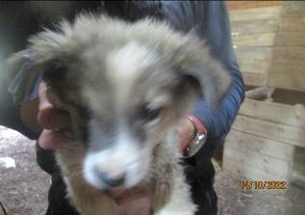 | Дата отлова, место (район, улица, дом) | Советский район, ул. Хвалынская
 | Пол животного | Самец – 4638/2022
 | Дата вакцинации | 24.10.2022 г.
 | Дата кастрации/стерилизации | 24.10.2022 г.
 | Дата выпуска, место (район, улица, дом) | 31.10.2022 г. – среда обитания
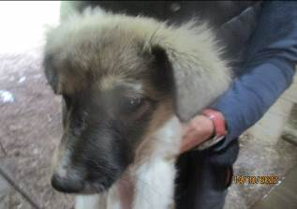 | Дата отлова, место (район, улица, дом) | Советский район, ул. Хвалынская
 | Пол животного | Самка – 4641/2022
 | Дата вакцинации | 24.10.2022 г.
 | Дата кастрации/стерилизации | 24.10.2022 г.
 | Дата выпуска, место (район, улица, дом) | 04.11.2022 г. – среда обитания
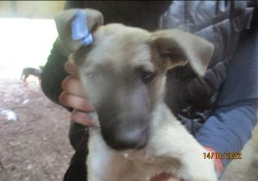 | Дата отлова, место (район, улица, дом) | Советский район, ул. Хвалынская
 | Пол животного | Самец – 4643/2022
 | Дата вакцинации | 24.10.2022 г.
 | Дата кастрации/стерилизации | 24.10.2022 г.
 | Дата выпуска, место (район, улица, дом) | 26.10.2022 г. – среда обитания
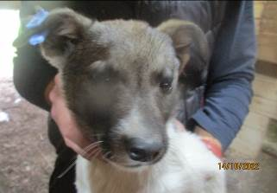 | Дата отлова, место (район, улица, дом) | Советский район, ул. Хвалынская
 | Пол животного | Самка – 4642/2022
 | Дата вакцинации | 24.10.2022 г.
 | Дата кастрации/стерилизации | 24.10.2022 г.
 | Дата выпуска, место (район, улица, дом) | 04.11.2022 г. – среда обитания
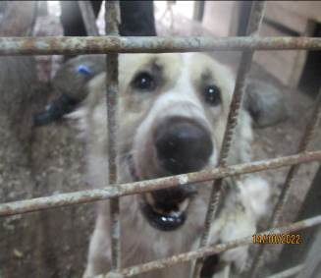 | Дата отлова, место (район, улица, дом) | Советский район, ул. Хвалынская
 | Пол животного | Самец – 4636/2022
 | Дата вакцинации | 24.10.2022 г.
 | Дата кастрации/стерилизации | 24.10.2022 г.
 | Дата выпуска, место (район, улица, дом) | 27.10.2022 г. – среда обитания
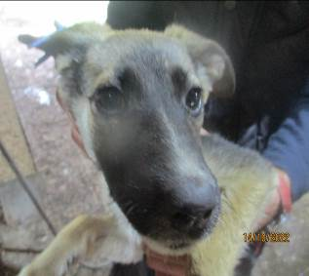 | Дата отлова, место (район, улица, дом) | Дзержинский район, ул. Южно-Украинская
 | Пол животного | Самка – 4644/2022
 | Дата вакцинации | 24.10.2022 г.
 | Дата кастрации/стерилизации | 24.10.2022 г.
 | Дата выпуска, место (район, улица, дом) | 05.11.2022 г. – среда обитания
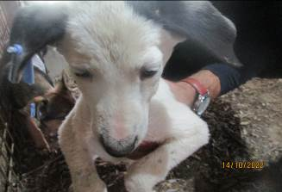 | Дата отлова, место (район, улица, дом) | Дзержинский район, ул. Южно-Украинская
 | Пол животного | Самец – 4640/2022
 | Дата вакцинации | 24.10.2022 г.
 | Дата кастрации/стерилизации | 24.10.2022 г.
 | Дата выпуска, место (район, улица, дом) | 05.11.2022 г. – среда обитания
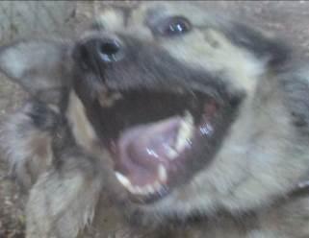 | Дата отлова, место (район, улица, дом) | Дзержинский район, ул. Шебелинская
 | Пол животного | Самец – 4635/2022
 | Дата вакцинации | 24.10.2022 г.
 | Дата кастрации/стерилизации | 24.10.2022 г.
 | Дата выпуска, место (район, улица, дом) | 26.10.2022 г. – среда обитания
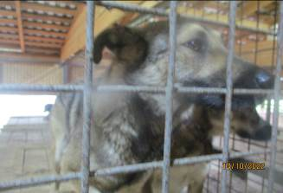 | Дата отлова, место (район, улица, дом) | Дзержинский район, ул. Краснополянская
 | Пол животного | Самец – голубая бирка (ст.бир. МБУ «Северное»)
 | Дата вакцинации | 24.10.2022 г.
 | Дата кастрации/стерилизации | -
 | Дата выпуска, место (район, улица, дом) | 03.11.2022 г. – среда обитания

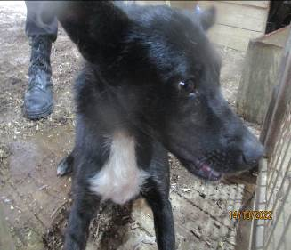 | Дата отлова, место (район, улица, дом) | Дзержинский район, б-р 30 лет Победы
 | Пол животного | Самец – 4637/2022
 | Дата вакцинации | 24.10.2022 г.
 | Дата кастрации/стерилизации | 24.10.2022 г.
 | Дата выпуска, место (район, улица, дом) | 26.10.2022 г. – среда обитания
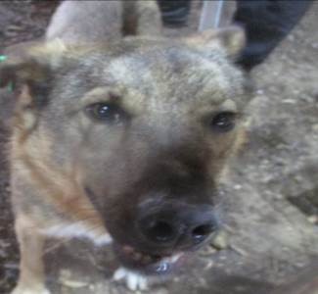 | Дата отлова, место (район, улица, дом) | Ворошиловский район, ул. Миргородская
 | Пол животного | Самка – зеленая бирка / 4787/2022
 | Дата вакцинации | 24.10.2022 г.
 | Дата кастрации/стерилизации | -
 | Дата выпуска, место (район, улица, дом) | 31.10.2022 г. – среда обитания

